Dobrodružství Lucie

Na úvod
Znáte ten pocit (nebo taky ne), přijdete domů, jste sami a najednou něco vzadu uslyšíte. Kouknete se dozadu a tam je PŮLKA NEDOJEZENÉHO SEDVIČE!
Kdo to asi mohl udělat?
No, kdo asi?
Najednou si vzpomenete, že jste měli jít pro svého brášku do školy. Kouknete se na hodiny a ty ukazují půl třetí. Rychle vstanete ze židle a pádíte se ke dveřím obléknout.
Najednou vám někdo zavolá. Ale dřív než stačíte sáhnout na mobil, někdo vás chytne ze zadu a nastane veliká tma. Probudíte se v neznámé místnosti.
Jediné světlo je záře měsíce. Najednou někdo otevře dveře….
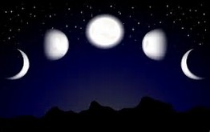

Anička Lejnarová 4. B

